22 февраля 2020 г. в сельском клубе п.Садовый прошёл концерт, посвящённый Дню Защитника Отечества. Благодарим всех участников и зрителей праздничной программы.  Для полного ознакомления с фотоматериалами просим перейти вас по ссылке:  https://ok.ru/profile/587532866053/album/887008250629  29 февраля 2020 г. в сельском клубе п.Садовый прошли массовые гуляния, посвященные проводам зимы – Масленица.  Всем участникам удалось от души повеселиться, поучаствовать в конкурсах, поесть вкусных блинов и конечно же попрыгать через костер.  Всем большое спасибо!  Для полного ознакомления с фотоматериалами просим перейти вас по ссылке:  https://ok.ru/dk?st.cmd=userAlbumPhotos&st.albumIds=887285616133  А также ссылки для просмотра видеоматериалов:  https://ok.ru/video/2631930284549  https://ok.ru/video/2631933889029  https://ok.ru/video/2631935658501  https://ok.ru/video/2631936969221  https://ok.ru/video/2631939918341  https://ok.ru/video/2631942408709  https://ok.ru/video/2631945161221 | 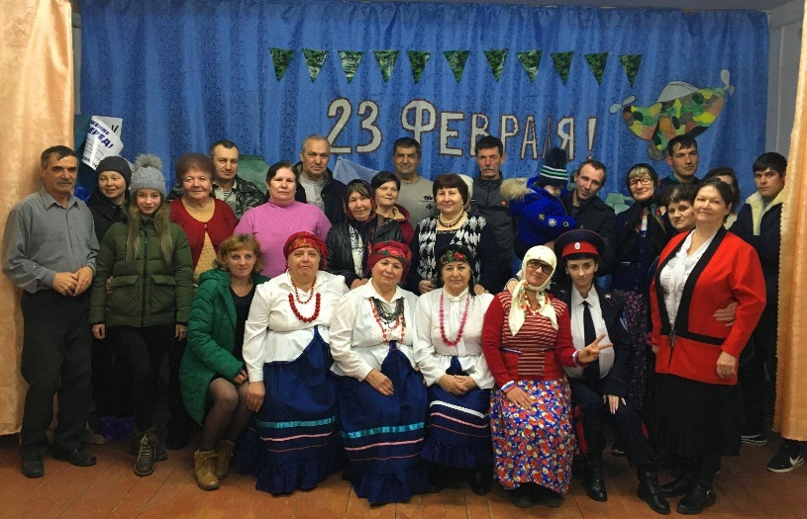  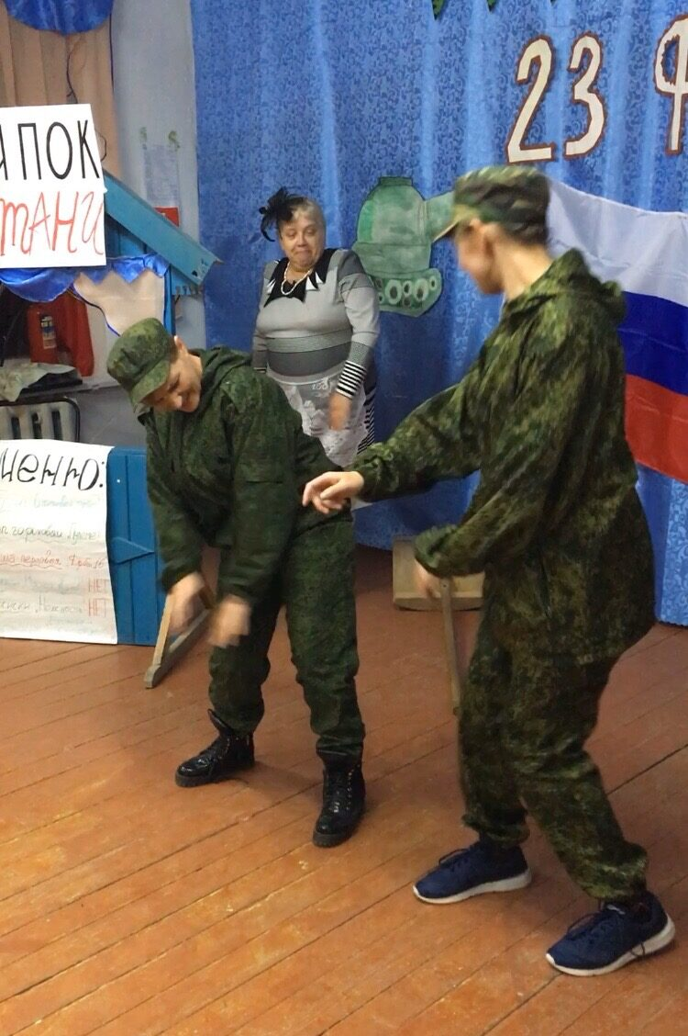  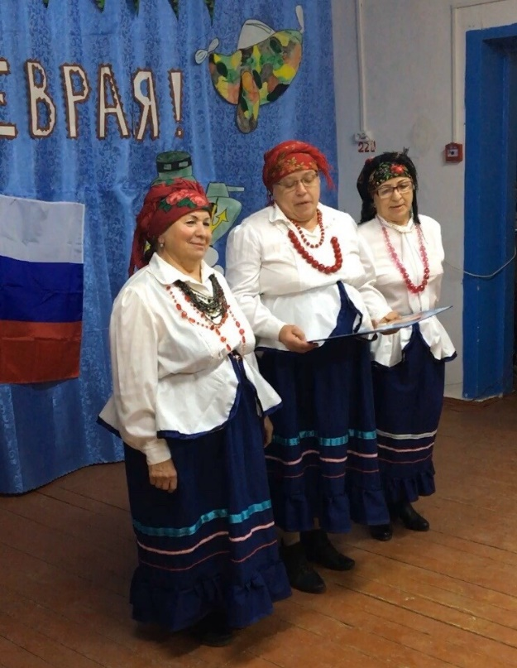  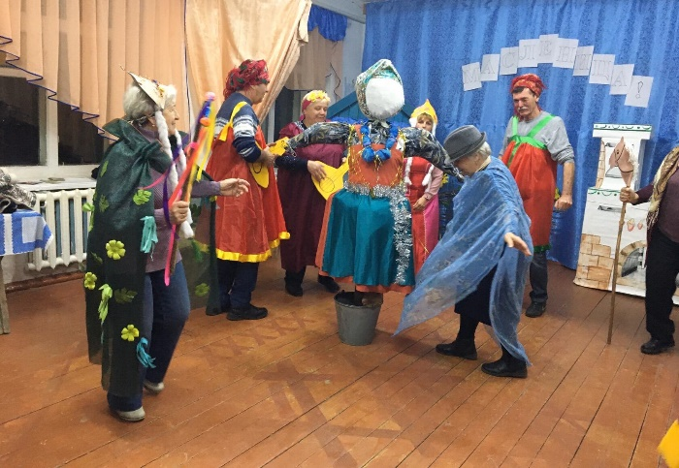  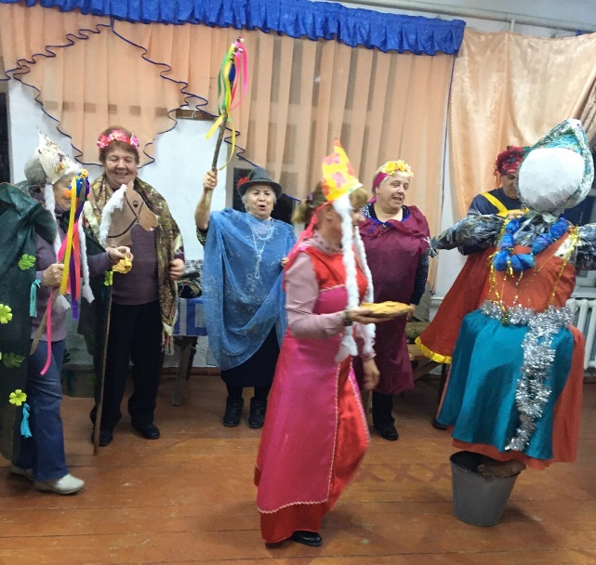  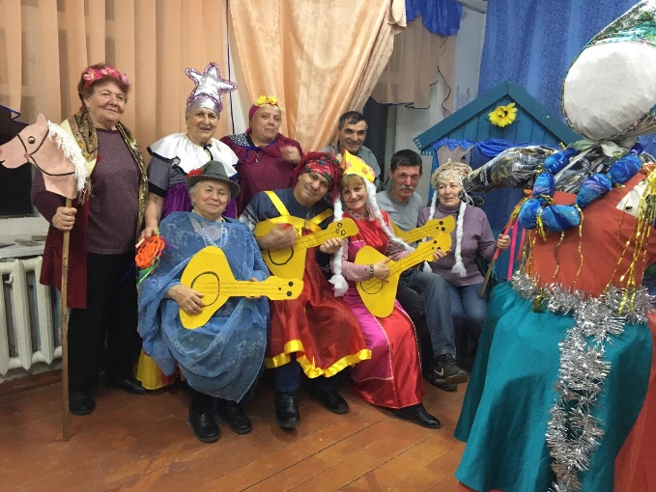  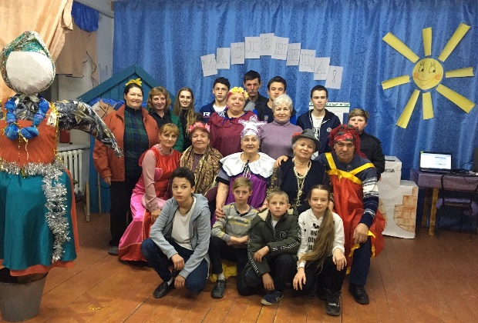
7 марта 2020 г. в сельском клубе п.Садовый прошла праздничная программа, посвящённая международному женскому дню.  В конце праздника было проведено праздничное предсказание, и мужской коллектив клуба поздравил женщин и девушек с праздником.  Всем большое спасибо!  Для полного ознакомления с фотоматериалами просим перейти вас по ссылке:  https://ok.ru/dk?st.cmd=userAlbumPhotos&st.albumIds=887573319173  Ко дню Победы были подготовлены видеоролик и была проведена акция «Свеча памяти».  «Песнь о солдате»  https://ok.ru/video/2696936950277  «Свеча памяти»  https://ok.ru/video/2702196673029 | 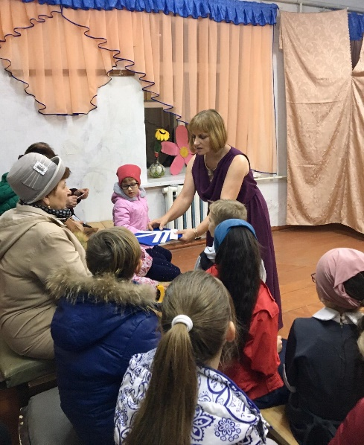  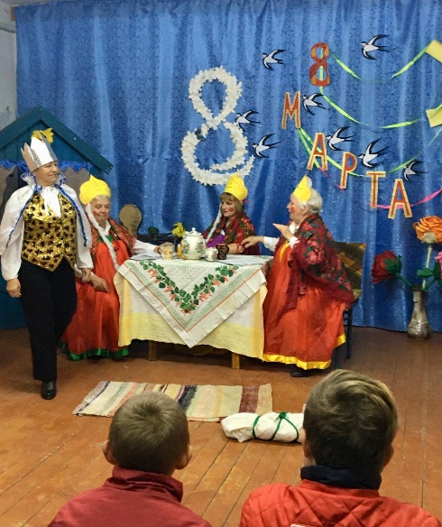  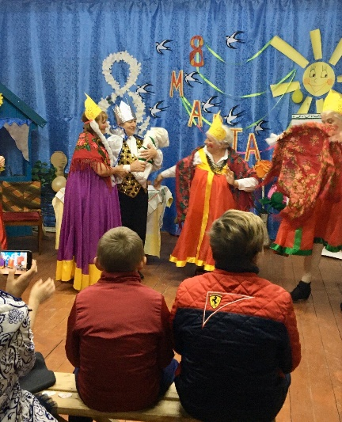  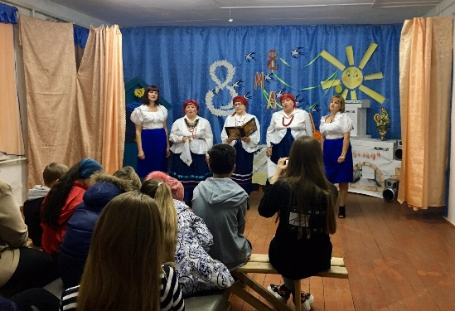
9 июня был подготовлен видеоролик, посвященный ко Дню России, в котором поучаствовали все желающие жители посёлка Садовый.
Всем большое спасибо.

Для полного ознакомления с видеороликом просим перейти вас по ссылке:
https://ok.ru/video/2741258029573

8 июля был подготовлен видеоролик, посвященный Дню семьи, любви и верности.

Для полного ознакомления с видеороликом просим перейти вас по ссылке:
https://ok.ru/video/2782609345029

Ко дню пожилых людей, 1 октября был подготовлен праздничный концерт, который состоялся на улице Молодёжной п.Садовый.  Для полного ознакомления с заметкой и фотоматериалами просим перейти вас по ссылке:  https://ok.ru/profile/587532866053/album/877821490181/893947060229 | 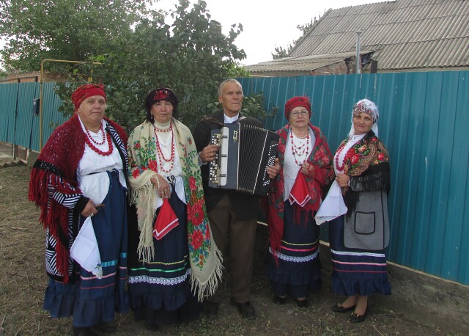  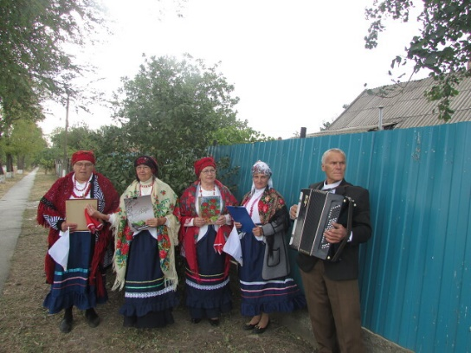
4 ноября прошёл онлайн-фестиваль "Золотые россыпи талантов" в Доме культуры посёлка Юловский. Наш коллектив, вокальная группа "Березка", приняла участие в этом онлайн-фестивале.  Для полного ознакомления с заметкой и видеороликом просим перейти вас по ссылке:  https://ok.ru/video/2994044013061?fromTime=70 | 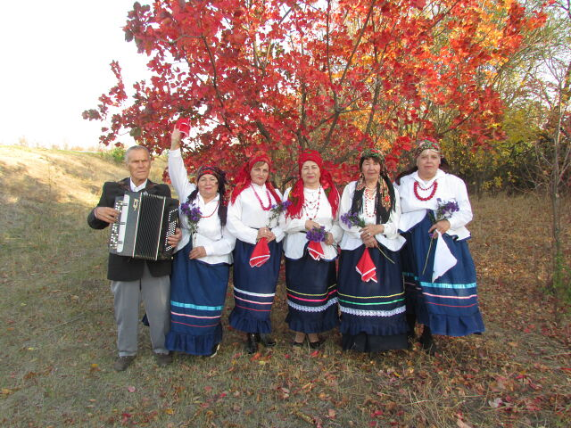  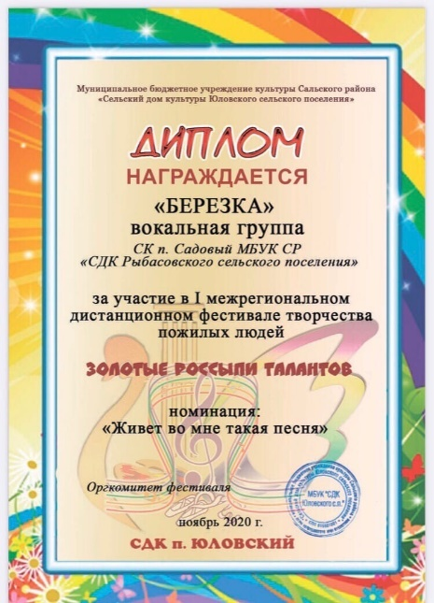  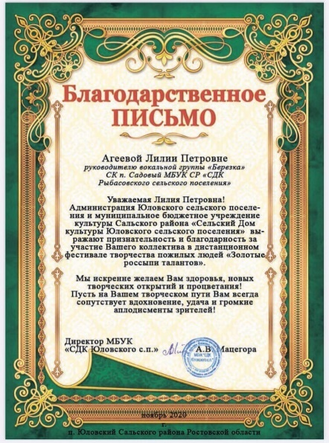
29 ноября был подготовлен видеоролик с поздравлением ко Дню Матери.

Для полного ознакомления с заметкой и видеороликом просим перейти вас по ссылке:
https://ok.ru/video/3064363878917

31 июля был подготовлен видеоролик «Деревня моя»

Для полного ознакомления с видеороликом просим перейти вас по ссылке:
https://ok.ru/video/2820457105925

